Руководителям образовательных организаций, реализующих образовательные программы среднего профессионального образования

Уважаемые коллеги!

С сентября 2021 года образовательным организациям Российской Федерации на бесплатной основе предоставляется доступ к цифровым образовательным ресурсам и сервисам, отобранным при участии Минпросвещения РФ и Минцифры РФ в рамках Федерального проекта «Кадры для цифровой экономики».
Для реализации проекта создан единый каталог онлайн-курсов «Цифровой образовательный контент» (далее – «ЦОК») https://educont.ru/.
Контент компании «Мобильное Электронное Образование» (далее – МЭО) представлен в едином каталоге «ЦОК». Он доступен педагогам и студентам организаций среднего профессионального образования.
Контент платформы МЭО представленный в едином каталоге ЦОК, позволяет интенсифицировать общеобразовательную подготовку в организациях СПО, а именно:
- организовать общеобразовательную подготовку в условиях выполнения обучающимися видов работ, связанных с будущей профессиональной деятельностью и направленных на формирование, закрепление и развитие практических навыков и компетенций по профилю образовательной программы;
- обеспечить реализацию индивидуальных проектов студентов СПО с учетом профиля подготовки;
- обеспечить условия для эффективного взаимодействия участников образовательного процесса, способствующего персонализации обучения (электронный журнал, органайзер, матрица назначения заданий).

Приложения:
Приложение №1: Инструкция по подключению бесплатного доступа к контенту МЭО для педагогов
Приложение №2: Инструкция по подключению бесплатного доступа к контенту МЭО для учеников
Приложении №3: Характеристики контента и результаты экспертиз.
Приложении №4: Перечень доступных онлайн-курсов МЭО

Обязательная регистрация до 30 ноября! Педагогические работники общеобразовательного цикла и студенты 1 курса.

Генеральный директор, д.п.н., А.М. Кондаков
член-корр. РАО А.М. Кондаков

Приложение 1
Инструкция по получению бесплатного доступа к контенту МЭО
на платформе «ЦОК» для педагогов

1) Перейдите на сайт https://educont.ru/
2) В верхнем меню для регистрации педагогов выберите пункт «Для преподавателей»
3) Нажмите «Зарегистрироваться»

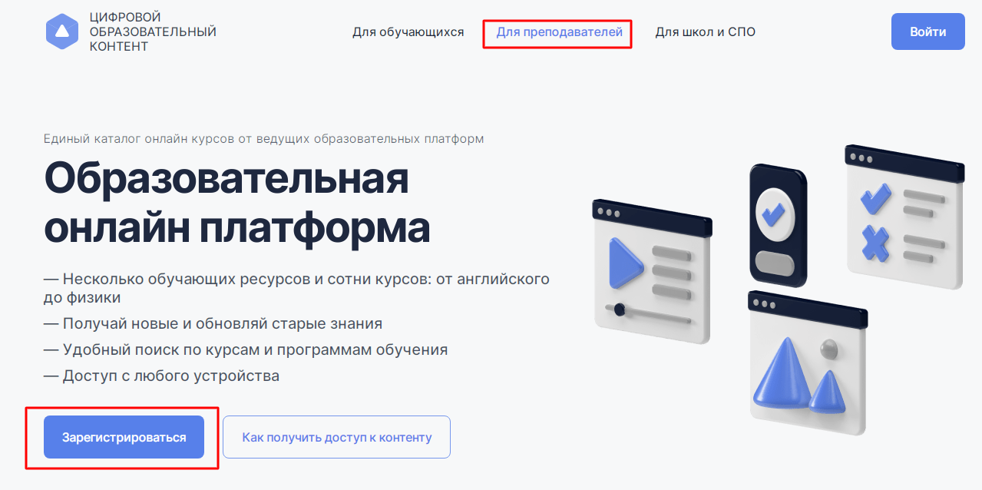

3) Введите контактные данные на открывшейся странице ввода данных и нажмите кнопку «Далее». Заполнить необходимо все поля.

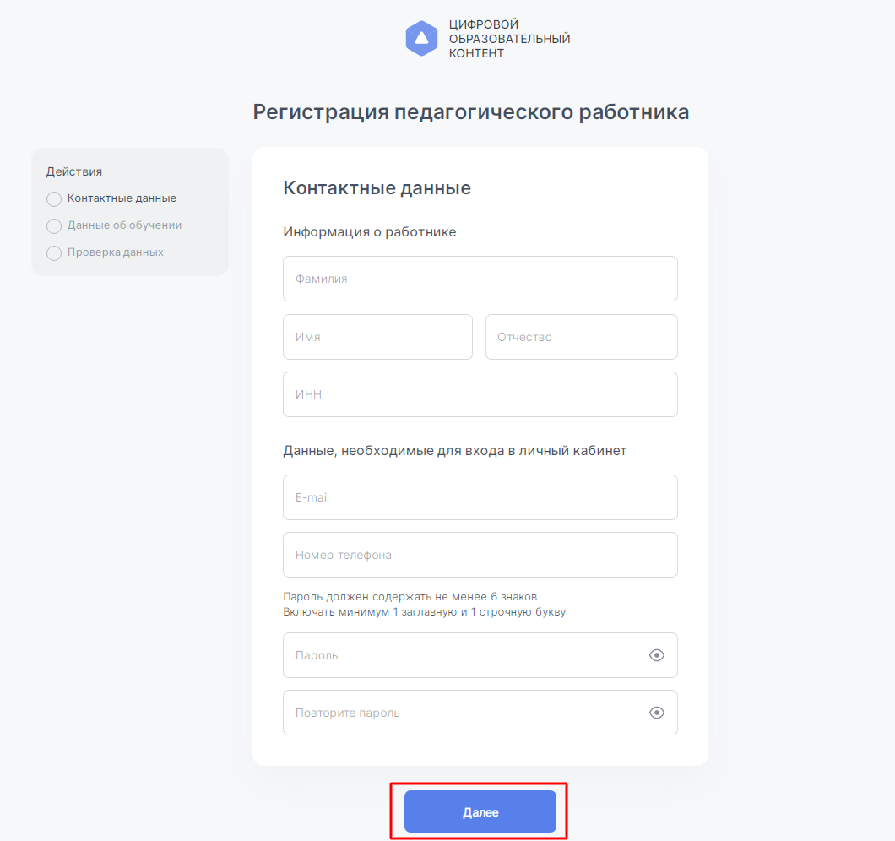

4) Выберите тип образовательногоучреждения (Общеобразовательное учреждение) и нажмите «Далее»
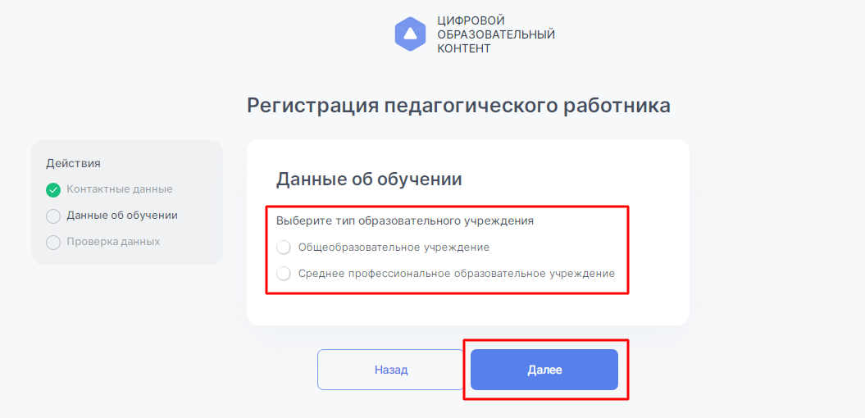

5) После выбора типа ОУ введите название Вашего ОУ (Вам будут предлагаться варианты из справочника, выберите Ваше ОУ).
Укажите, какие предметы и у каких классовВы преподаете.
Добавлять предметы и классы можно кнопкой «добавить предмет».
Затем нажмите кнопку «Далее».
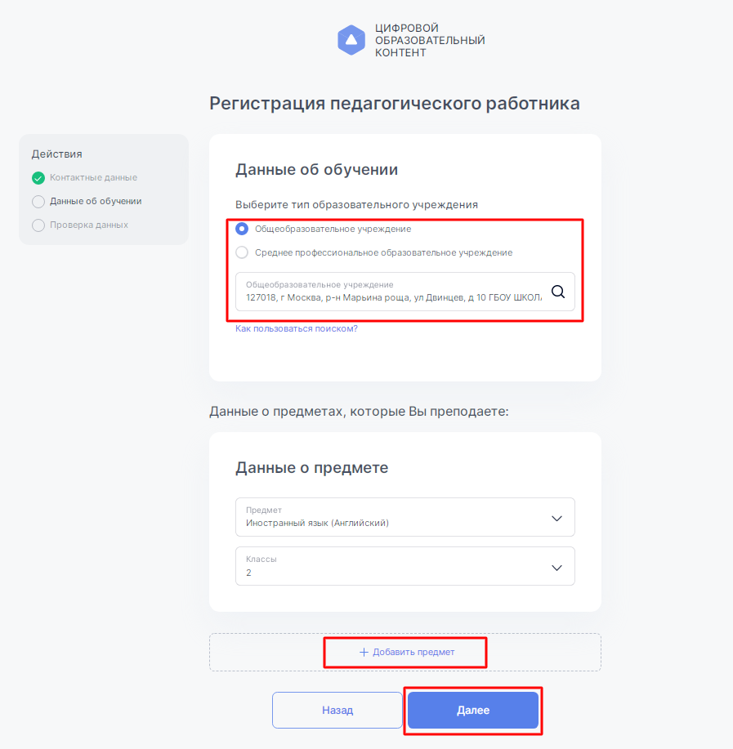

6) Проверьте правильность введенных данных, поставьте галочку подтверждения соглашения о персональных данных и нажмите «Зарегистрироваться»
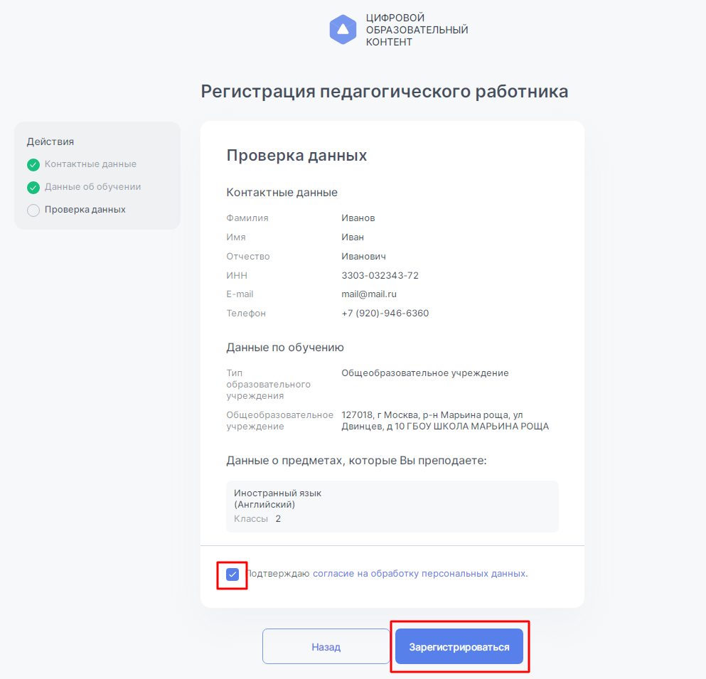

7) После регистрации Вы попадаете в личный кабинет пользователя, в котором представлен перечень образовательных платформ, к которым Вам открыт доступ. Далее наведите курсор на строку « МЭО» и нажмите «Активировать контент»

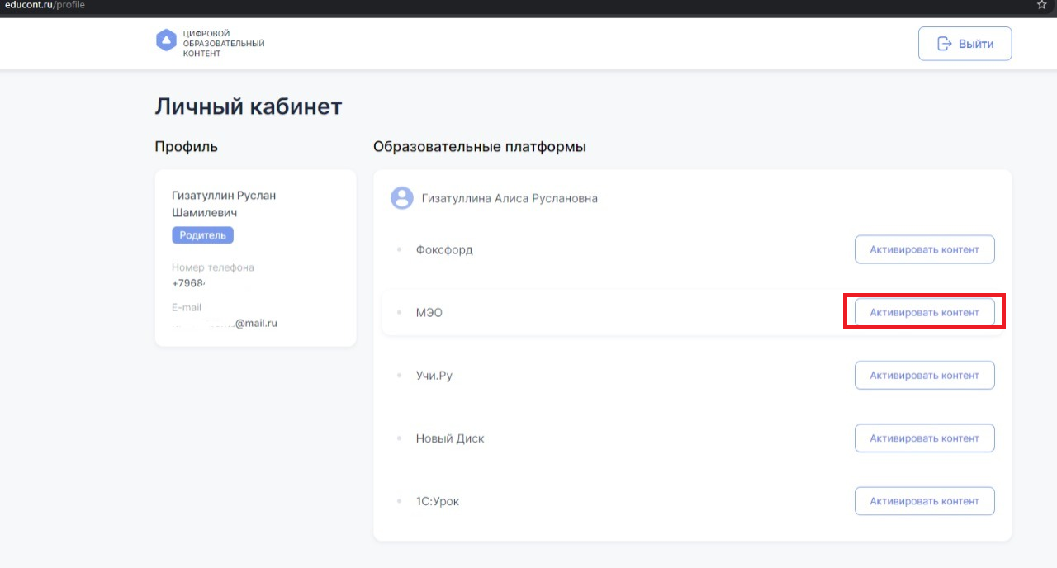

8) Перед Вами откроется поле регистрации на платформе МЭО. Введите Ваши данные, придумайте пароль и введите его в поле «пароль», нажмите «Зарегистрировать пользователя».

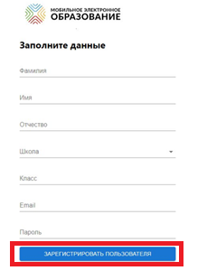

Готово! Вы создали аккаунт с бесплатным доступом к контенту «Мобильное Электронное Образование». На указанную Вами почту поступит письмо от mailbox_events_@mob-edu.ru (тема письма «Доступ в цифровой образовательный контент МЭО»)с логином и паролем от Вашего личного кабинета МЭО.

Если Вы не получили письмо, проверьте папку «спам».

10) Направьте Вашим студентам инструкцию для регистрации обучающихся, чтобы заниматься
с ними на платформе «МЭО»

Заходить на платформу МЭО в дальнейшем Вы можете, нажимая кнопку «Вход» на странице https://mob-edu.com/ui
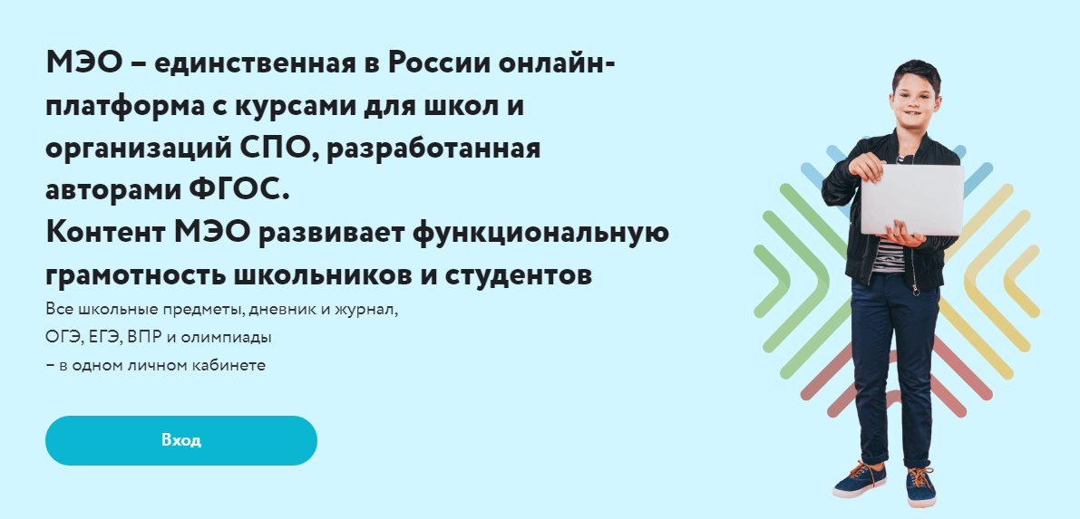

Для вызова интерактивного помощника МЭО нажмите на знак вопроса в правом нижнем углу Вашего личного кабинета на платформе.

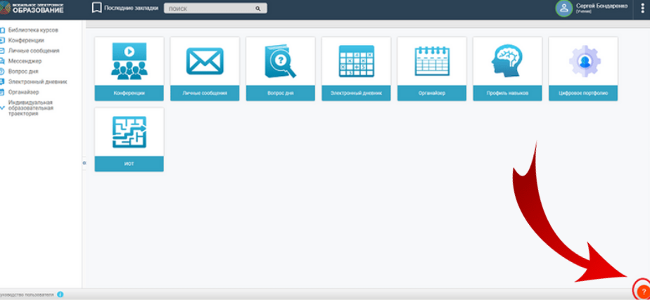

Приложение 2

Инструкция по подключению бесплатного доступа к контенту МЭО для учеников

1) Перейдите на сайт https://educont.ru/
2) В верхнем меню для регистрации выберите пункт «Для обучающихся»
3) Нажмите «Зарегистрироваться»

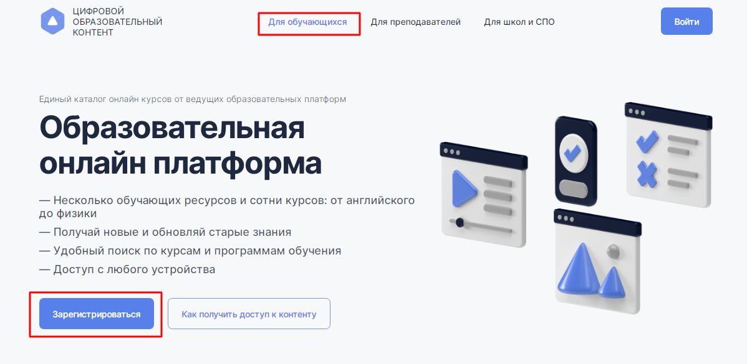

3) Введите контактные данные родителя (законного представителя) на открывшейся странице ввода данных и нажмите кнопку «Далее». Заполнить необходимо все поля

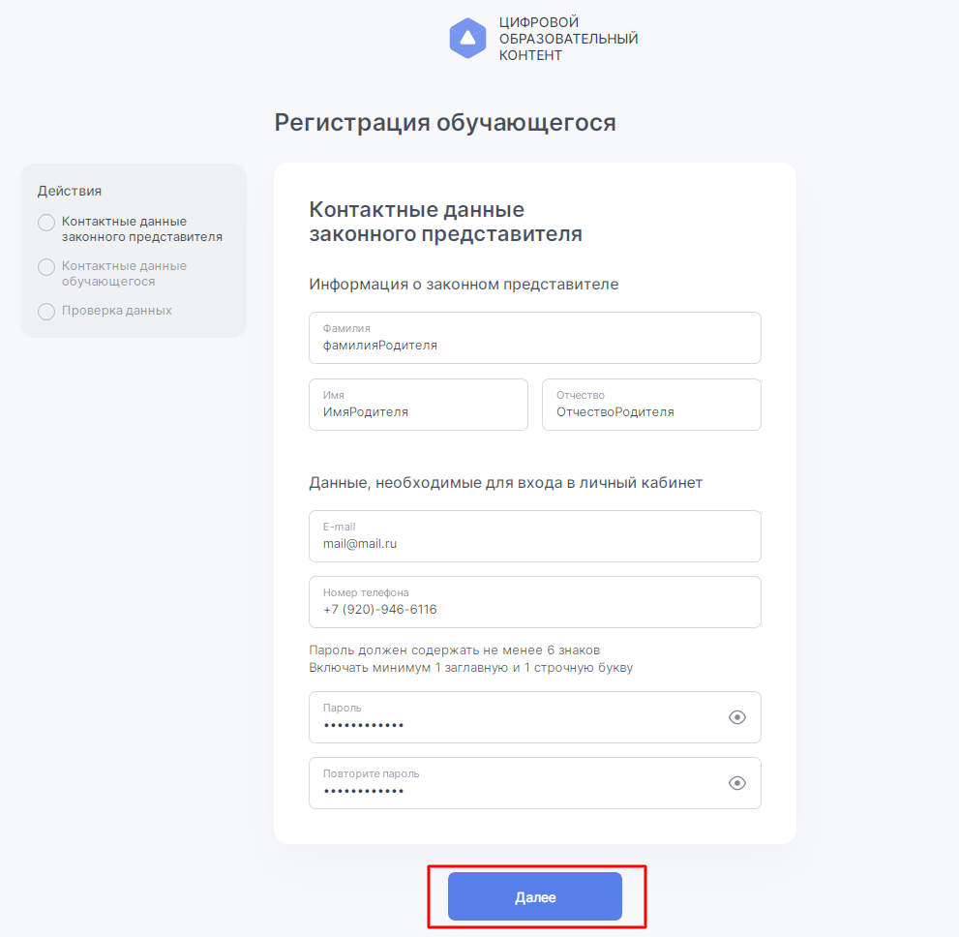

4) Введите данные ученика (если Вы – родитель/законный представитель, Вы можете указать данные нескольких детей с помощью кнопки «добавить еще одного ученика»).

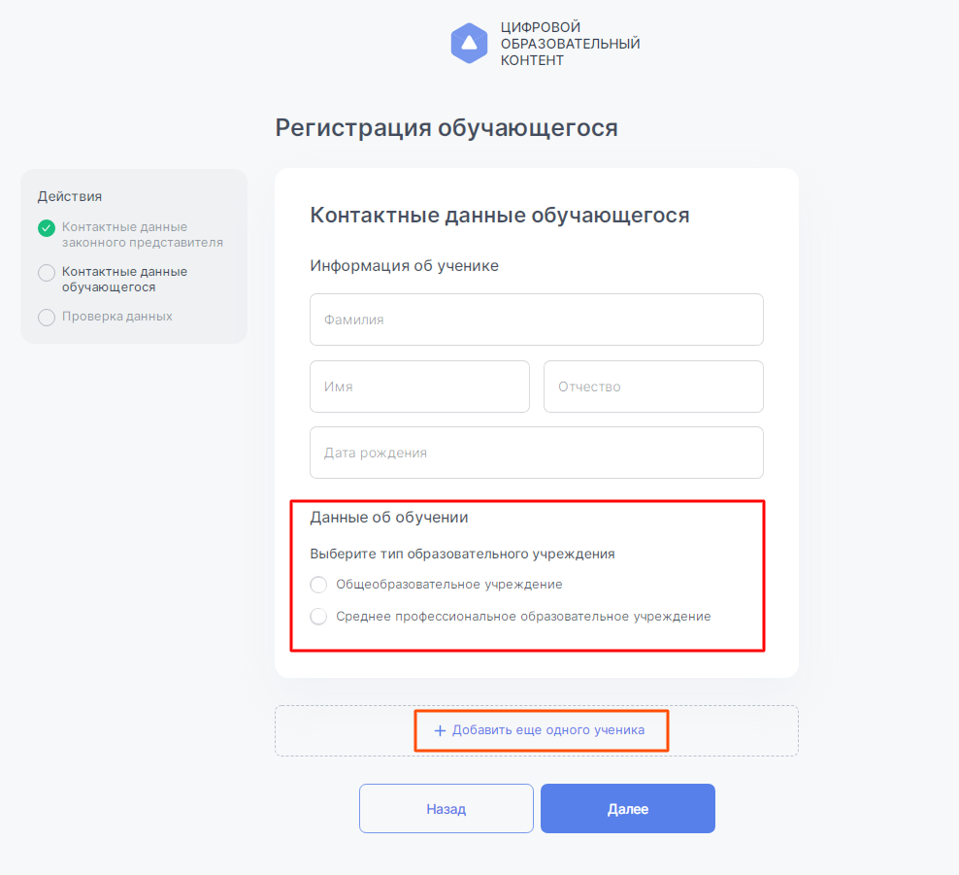
5) Выберите тип образовательного учреждения (Общеобразовательное учреждение).
После выбора начните вводить название Вашего ОУ в появившуюся ниже строку.
Вам будут предлагаться варианты из справочника, выберите Ваше ОУ

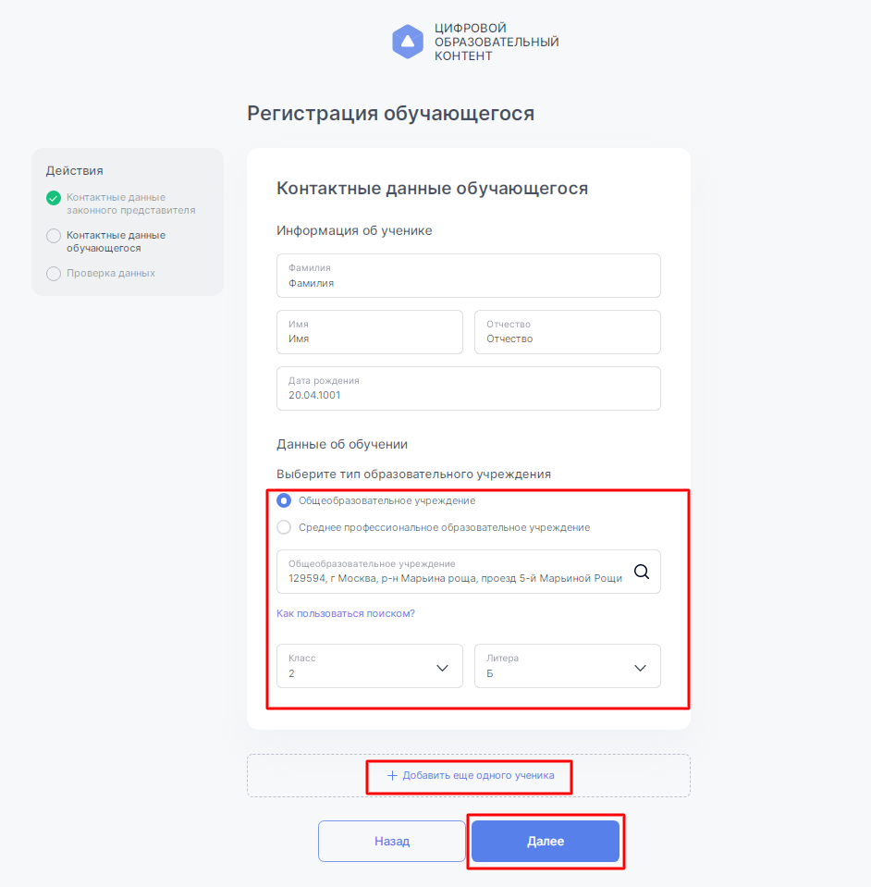

6) После выбора Вашей образовательной организации укажите класс и литеру, нажмите кнопку «Далее»

7)Проверьте правильность введенных данных, поставьте галочку соглашения о персональных данных и нажмите «Зарегистрироваться»

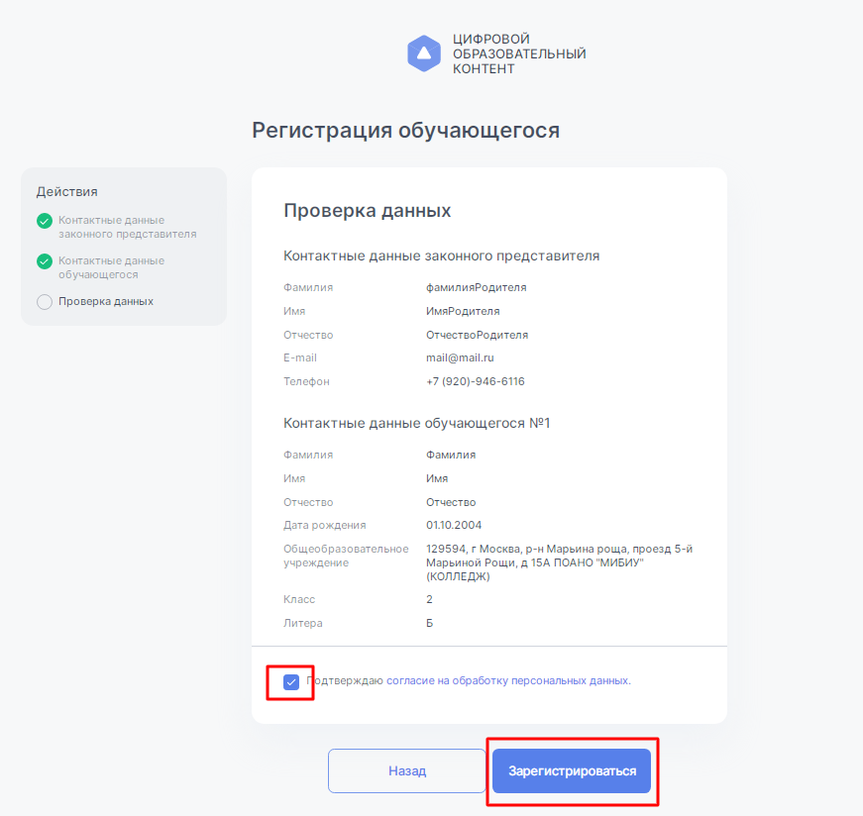

8) После регистрации Вы попадаете в личный кабинет пользователя, в котором представлен перечень образовательных платформ, к которым Вам открыт доступ. Далее наведите курсор на строку « МЭО» и нажмите «Активировать контент»

9) Перед Вами откроется поле регистрации на платформе МЭО. Введите Ваши данные, придумайте пароль и введите его в поле «пароль», нажмите «Зарегистрировать пользователя».

Готово! Вы создали аккаунт с бесплатным доступом к контенту «Мобильное Электронное Образование». На указанную Вами почту поступит письмо от mailbox_events_@mob-edu.ru (тема письма «Доступ в цифровой образовательный контент МЭО»)с логином и паролем от личного кабинета студента в МЭО.

Если Вы не получили письмо, проверьте папку «спам»

Заходить на платформу МЭО в дальнейшем Вы можете, нажимая кнопку «вход» на странице https://mob-edu.com/ui и вводя логин и пароль в соответствующие поля.

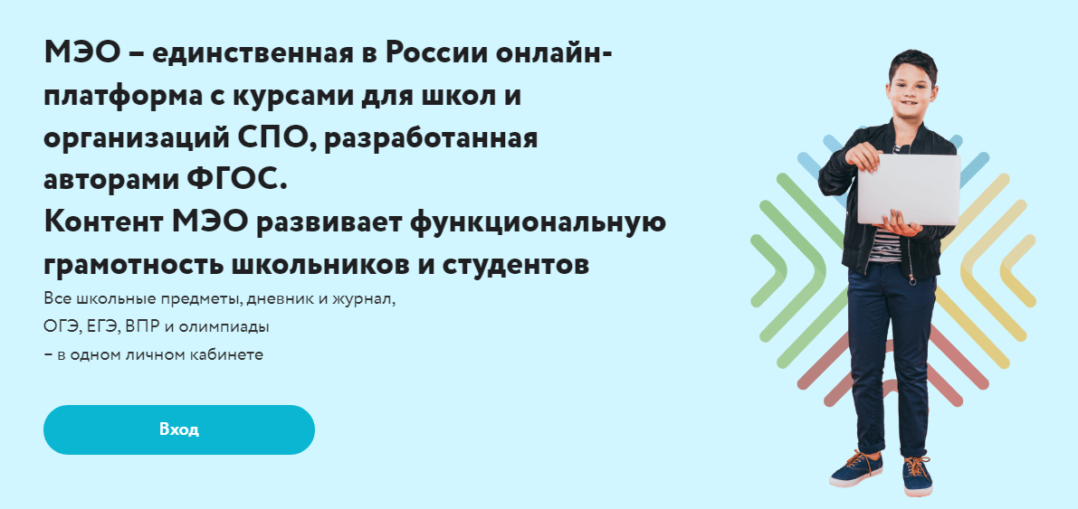

Для вызова интерактивного помощника МЭО нажмите на знак вопроса в правом нижнем углу личного кабинета на платформе.

Приложение 3

Характеристики контента и результаты экспертиз контента МЭО

МЭО, являясь комплексной образовательной системой, включает в себя следующие компоненты:

- систему организации и управления образовательным процессом
- структурированную библиотеку интерактивного образовательного контента для системы общего образования всех уровней для реализации образовательных программ основного и дополнительного образования в соответствии с требованиями ФГОС
- инструменты персонализации и формирования индивидуальных образовательных траекторий обучающихся
- инструменты оценивания (формирующее и констатирующее оценивание), учета и хранения образовательных достижений обучающихся
- инструменты коммуникации и интерактивного взаимодействия всех участников образовательных отношений.

Использование МЭО позволяет:

- Обеспечить реализацию требований ФГОС с целью достижения новых образовательных результатов и формирования у обучающихся навыков и компетенций 21 века (представлены модельные ООП для всех уровней общего образования)в безопасной ЦОС (ФСТЭК)
- Осуществить интеграцию всех видов образовательной деятельности учащихся - урочной и внеурочной, дополнительного образования
- Использовать современные инструменты персонализации обучения, в том числе для детей с ограниченными возможностями здоровья, высокомотивированных и одаренных детей
- Создать условия для организации проектной и исследовательской деятельности, а также реализации разнообразных социальных практик в соответствии с задачами социально-экономического развития региона
- Реализовать программы повышения квалификации и обеспечить непрерывное профессиональное развитие педагогов в контексте формирования компетенций, необходимых для реализации НП «Образование»
- Подготовить учащихся к аттестационным процедурам различных видов: ЕГЭ, ОГЭ, ВПР и др., участию в олимпиадах разного уровня
- Создать образовательные сети, в том числе профессиональные и социальные
- Повысить эффективность бюджетных расходов и оптимизировать образовательный процесс за счёт использования современных цифровых образовательных технологий
- Формировать цифровое портфолио и цифровой след
- Организовывать стажировки и педагогические практики в дистанционном формате.

Для работы с МЭО подходит практически любое устройство (ПК, ноутбук, планшет), соответствующее минимальным техническим требованиям.

Ознакомиться с результатами экспертиз ЦОС «МЭО» можно по ссылке: https://mob-edu.com/o-nas#rec266198156

Приложение 4
Перечень доступных учебных онлайн-курсов для реализации общеобразовательной подготовки в организациях СПО

Учебный онлайн курс (Далее – курс) представляет собой чётко структурированную совокупность учебных информационно-тематических занятий.

Занятия состоят из:
- практико-ориентированного задания к занятию;
- интернет-уроков, включающих в себя:
- теоретические материалы с наглядными мультимедийными объектами (аудио- и видеофрагментами, интерактивными картами и таблицами, иллюстрационными материалами),
- многочисленные рубрики с дополнительной информацией (справочной, энциклопедической, для углубленного изучения и т.д.),
- тестовых заданий разного типа,
- заданий, направленных на подготовку обучающихся к аттестационным процедурам (ЕГЭ, ВПР), олимпиадам,
- тренажеров разного типа и уровня сложности,
- домашних и творческих заданий,
- тематических контрольных работ.

Содержание учебных онлайн курсов разработано в соответствии с требованиями Федерального государственного образовательного стандарта среднего образования, рекомендованы РАН и ФИРО РАНХиГС к использованию при реализации аккредитованных образовательных программ, соответствуют требованиям СанПИН.

Платформа МЭО обеспечивает защиту персональных данных и информации пользователей в соответствии с приказами ФСТЭК РФ от 11.02.2013 № 17 и от 18.02.2013 г. № 21 (аттестат соответствия №9/ИС/21 от 05 апреля 2021 г.).

Образовательный контент МЭО успешно прошел научную и педагогическую экспертизу в Российской академии наук и гигиеническую экспертизу в НИИ гигиены и охраны здоровья детей и подростков ФГАУ «ННПЦЗД» Минздрава России.

Класс | Учебныеонлайнкурсы
10класс | 16 курсов: Русский язык (базовый уровень), Русский язык (углубленныйуровень),Литература,Английскийязык, Алгебраиначалаанализа(базовыйуровень), Алгебраиначалаанализа(углубленныйуровень),География,Геометрия,Биология,Физика,Химия,Астрономия,Всеобщаяистория.  Новейшаяистория(ИКС),Историяс1914годадоначалаXXIвека,Историясдревнейших времендо1914года,Обществознание,Информатика
11класс | 16 курсов: Русский язык (базовый уровень), Русский язык (углубленныйуровень), Литература, Английский язык, Алгебра и начала анализа (базовыйуровень),Алгебраиначалаанализа(углубленныйуровень),Геометрия,Биология, Физика, Химия. Астрономия, Информатика,Всеобщаяистория.Новейшаяистория(ИКС),Историяс1914годадоначалаXXIвека,Историяс  древнейшихвремендо1914года,Обществознание.
Подготовка кЕГЭ | *5курсов:Английскийязык,Математика.Базовыйуровень, Математика.Профильныйуровень,Обществознание,Русскийязык.
 | Учебныеонлайнкурсыдлядополнительногообразования
СОЗ: сборникиолимпиадныхзаданий | 11сборников:Физика,Английскийязык,История,География,Химия,Биология,Русскийязык,Литература,Экономика,Математика,Межпредметныезадания.

